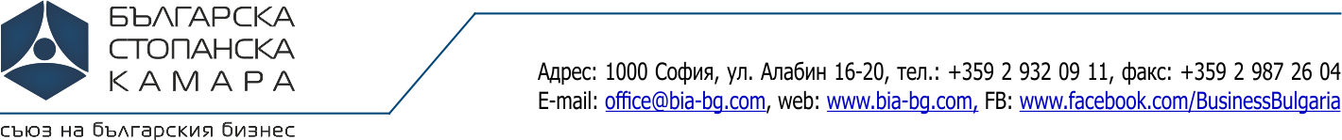
Център Чиста Индустрия

ЗАЯВКА ЗА участие в СЕМИНАР

6 декември 2017 г. от 10:00 до 16:00 часа , БСК, залата на I етаж, ул. Алабин 16-20, София

Управление на риска в стандарти на ISO за системи за управление
/ISO 9001:2015, ISO 14001:2015, ISO DIS 45001:2017, ISO DIS 19011:2017, ISO 31000/

Име Фамилия
Заемана длъжност
Ел. поща
Телефон
Факс
Предприятие
Адрес - град
Пощенски код
Улица, №
Булстат
Материално отговорно лице
Код на икономическата дейност - КИД - 2008
Коментар (въпрос)

